原住民族委員會原住民族文化發展中心
「臺灣原住民族文化園區簡餐廳委外營運標租案」
標租說明書
- 標租名稱：臺灣原住民族文化園區簡餐廳委外營運標租案（案號：115R1）
- 標租期間：自簽約日起算3年，營運績效評鑑優良者，則可取得1次優先續約權，以3年為限（另機關得保留3年續約之權利）。
- 緣起與目的：
臺灣原住民族文化園區成立於民國76年，為台灣保存原住民文化、發展觀光之文化園區，深具原住民文化特有氣息。為導入民間經營活力，特將園區內1樓簡餐廳設施，公開徵求廠商協力塑造符合公共利益、帶動經濟發展及原民文化推廣。並為提供遊客更優質的體驗及餐飲服務販售服務。
- 標租租金及其他費用負擔
- 租金：以1年為1期，土地及房屋租金底標最低價格為每年新臺幣6萬元整。另營運所產生水費、電費、網路費及其他相關費用由得標乙方（廠商）自行支付。
- 水費及電費：水電費由甲方設置分水電錶計費收取(水電費依帳單分別計收)。
- 經營權利金：乙方自正式營運日起，每年應繳經營權利金。經營權利金按乙方經營本契約所有事業所產生之總營業收入乘以一定比率計收（詳經營權利金計收方式說明表）：
經營權利金計收方式說明表
經營權利金 | 比率
每年總營業收入/元 | 比率
0 ~ 2,000,000 | 1%
2,000,001~4,000,000 | 3%
4,000,001及以上 | 5%
- 主要工作內容
- 標租範圍
建物名稱 | 地址 | 租用面積（m²） | 備註
臺灣原住民族文化園區簡餐廳 | 屏東縣瑪家鄉北葉村風景104號 | 203.7 | 對出租場地內之裝潢、供排水、照明或其他機械或設備，如需新設、整修等，以書面檢附相關圖說資料，依相關法規辦理規劃、施工、使用變更及維護管理等，相關費用概由廠商自行負擔，如有任何費用及損失，廠商不得以任何理由向本中心求償。

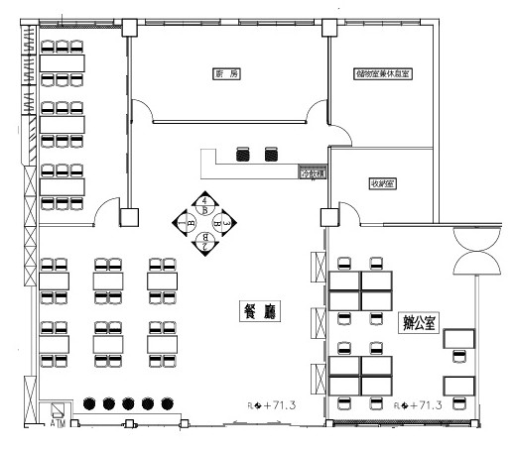
簡餐廳平面圖1（面積：203.7m²；圖面擺設僅供參考，實際尺寸依建築現況為主）

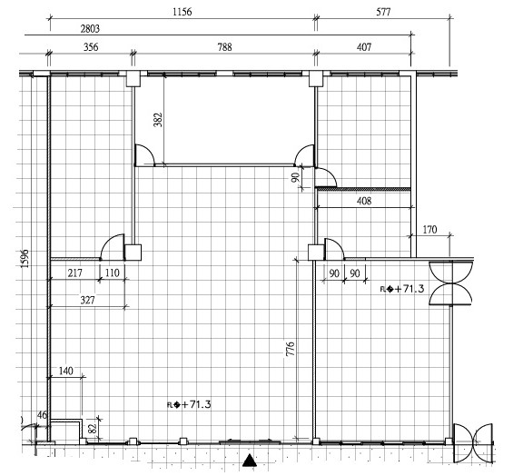
簡餐廳平面圖2（面積：203.7m²；圖面僅供參考，實際尺寸依建築現況為主）

- 服務內容及營運之限制事項
  - 乙方應依法完成獨立稅籍作業，以區分本案之營運績效；倘依法令規定無法取得獨立稅籍時，仍應獨立設帳。
  - 本案標租範圍以烹飪提供簡餐、輕食與飲品等餐點，儘以扣合屏東在地原住民族特色產品、餐飲尤佳。餐飲販售部分，應符合食品衛生管理法等相關法令之規定，證照及許可之取得由乙方自行取得，並提供書面資料供機關備查，變更時亦同。
  - 廠商於標租範圍內販售商品、餐飲服務項目及價格、策展活動須經甲方同意後辦理之，變更時亦同。不得有從事非法之營業項目，包括賭博、媒介色情等，不得違反善良風氣及良俗。
  - 標租標的物本體及其內相關設施，乙方應定期維護保養，不得有人為因素導致遺失、減損或毀壞。
  - 乙方如欲於標租範圍內變更空間配置（如隔間）等，於變更前須報請經由甲方同意始可變更。
  - 乙方與本案有關之行銷、廣告行為、文宣書類或辦理之活動，應報甲方備查。乙方所檢具之書面資料應包含其活動之實施方式、期間、財務規劃及其影響評估及其他經甲方要求提供之相關事項。
  - 甲方無償授權乙方於授權契約規定之範圍內使用甲方之商標。
  - 乙方之商標或名稱得使用於或出現於員工制服、發票、收據或其他經甲方書面同意之場地、物品或文宣品。乙方為營運出租標的物有使用其商標或名稱之必要時，應於合理且適當之範圍內使用之。如甲方因乙方使用商標或名稱，導致名譽受損，或受有其他之損失，甲方得向乙方求償。
  - 乙方如欲於出租範圍內之土地、建築物外部、工作物外部、基地上之附屬設施外部張貼、放置、繪製或吊掛各類文宣、廣告物，須先經甲方書面同意，始得自行依法令規定完成相關申辦手續。
  - 乙方不得在甲方指定區域以外之現有建築物的外牆及基地上，裝設任何臨時性或永久性物件（如廣告、商標、燈飾等）。如係配合甲方活動辦理時，另議。
  - 乙方應保障甲方既有推廣方案（包含機關與其他單位合作案）存續，並提供甲方所屬員工及志工等相關人員適宜的優惠措施，優惠折扣由乙方吸收，請於企劃書中敘明。
  - 乙方不得再自行轉租或委託經營、與他人合作經營或再提供第三人使用，但得經甲方同意與他人合作經營，惟須與合作經營者簽訂合作意願書。
  - 甲方得要求乙方配合執行為因應重大天災或緊急事件之相關政策（如天然災害、疾病防範及戰爭等突發狀況）。
  - 乙方勿採購政府政策公告疫區之產品（例如:非洲豬瘟疫區等）。
  - 乙方除維持標租範圍內清潔乾淨外，另需協助甲方維持清潔維護範圍之整潔衛生及服務品質。
  - 標租區內及因營運所產生之廢棄物，應由乙方負責分類及清運。
- 本案企劃書應依下列格式書寫並以A4規格製冊（雙面列印），加封面裝訂共10份，內文以不超過30頁為原則。主要內容應包括：
- 經營實績
- 整體營運計畫
- 財務計畫
- 創新回饋
- 所有本案之合約條文、投標須知、開標紀錄及標租規範等有關文件均視為合約之一部份，得標廠商皆應切實遵照辦理，不得異議。

